**ELABORACIÓN DEL MANUAL DE USUARIO Y MANUAL DE CONFIGURACIÓN DEL SISTEMA MANUAL DE INSTALACIÓN Y CONFIGURACIÓN DEL SISTEMA DE INFORMACIÓN**

ELABORADO POR:

**HAROLD FERNANDO PERDOMO MUÑOZ**

**DANIEL ARGEMIRO MELGAREJO CARDENAS**

**FARID LEONARDO RIOS**

TECNÓLOGO EN ANÁLISIS Y DESARROLLO DE SISTEMAS DE

INFORMACIÓN

FICHA: 2281967

SERVICIO NACIONAL DE APRENDIZAJE

SENA 2022

**CONTENIDO**

1. Introducción.
2. Objetivo del manual.
3. Convenciones.
4. Especificaciones técnicas.
5. Ingreso al sistema (paso a paso).
6. Operación del sistema (descripción del paso a paso por funcionalidad).
7. Consideraciones o recomendaciones adicionales.
8. Referencias.
9. Glosario.
10. Anexos.
11. **Introducción.**

El sistema de información E&D, está diseñado para la optimización de los servicios de la empresa E

& D estructuras, mejorando sustancialmente sus tiempos de entrega de pedidos y todos los

registros de la empresa, todo esto gracias al sistema conectado a una base de datos para una

consulta efectiva.

1. **Objetivo del manual.**

El manual tiene como objetivo facilitar el manejo del software enseñando cada uno de los pasos

donde se muestran las diferentes opciones del programa.

1. **Convenciones**

La operabilidad que tiene el sitio Web implementado suple las necesidades del comercio actual, ya que con este podemos llevar muy organizadamente cada uno de los movimientos tanto de ventas, insumos, proveedores, registros etc. Esto permite a la empresa tener un buen conocimiento de cada movimiento, por ende, mejorar los tiempos de respuesta.

De acuerdo a los requerimientos presentados y aprobados por ambas partes en las convenciones realizadas se generar el siguiente cuadro.

|  |  |  |  |
| --- | --- | --- | --- |
| **Fecha Revisión** | **Revisión** | **Tecnólogo ADSI** | **Verificación Calidad** |
| 30/08/2022 | 1 | HAROLD FERNANDO PERDOMO MUÑOZ  DANIEL ARGEMIRO MELGAREJO CARDENAS | ADSI |

|  |  |
| --- | --- |
| **VALIDACIÓN DEL DOCUMENTO POR LAS PARTES** | |
| EMPRESA SOLICITANTE EMPRESA | SUMINISTRA SOFTWARE |
| E Y D ESTRUCTURAS | GRUPO ADSI |

1. **Especificaciones técnicas.**

Tener un equipo adecuado de componentes en un computador;en este caso para implementar el sistema Web es necesario implementar mínimo los siguientes requerimientos:

HARDWARE

* Procesador: Core 3
* Memoria RAM-Mínimo: 2 Gigabytes (GB)
* Almacenamiento mínimo: 10 Gb

SOFTWARE

* Windows 7 o superior
* MySQL 5.0.41
* PHP 5.2.2
* PHP 4.4.7
* phpMyAdmin 2.10.1

1. **Ingreso al sistema.**

Para acceder al sistema se debe tener un usuario asignado. Si no se tiene usuario, solicitar al administrador del sistema. Una vez se tenga, se debe dirigir a la siguiente URL o dirección en el navegador: http://servidor_de_la_aplicacion/index.php Una vez se digite la url aparecerá la siguiente pantalla:

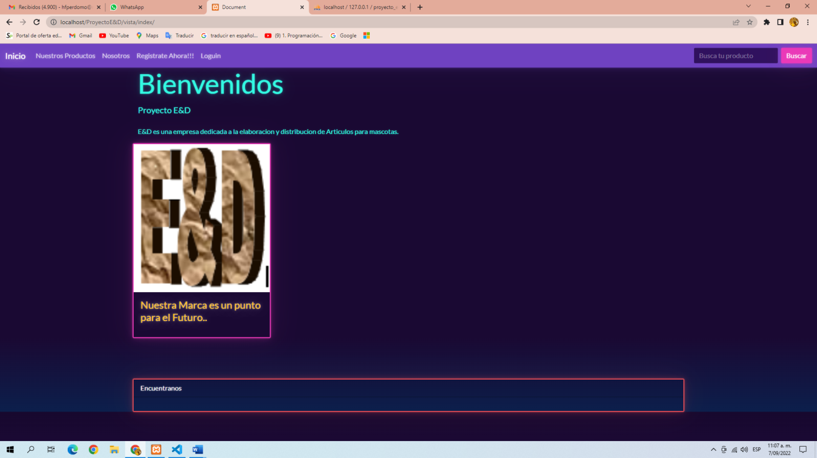

1. **Operación del sistema**

Ingresar el nombre de usuario y la contraseña asignadas y oprimir el botón “Ingresar”. Una vez se ingresa aparece el menú principal de la aplicación así:

Loguin: debe realizar el Loguin con la palabra user en usuario y contraseña:

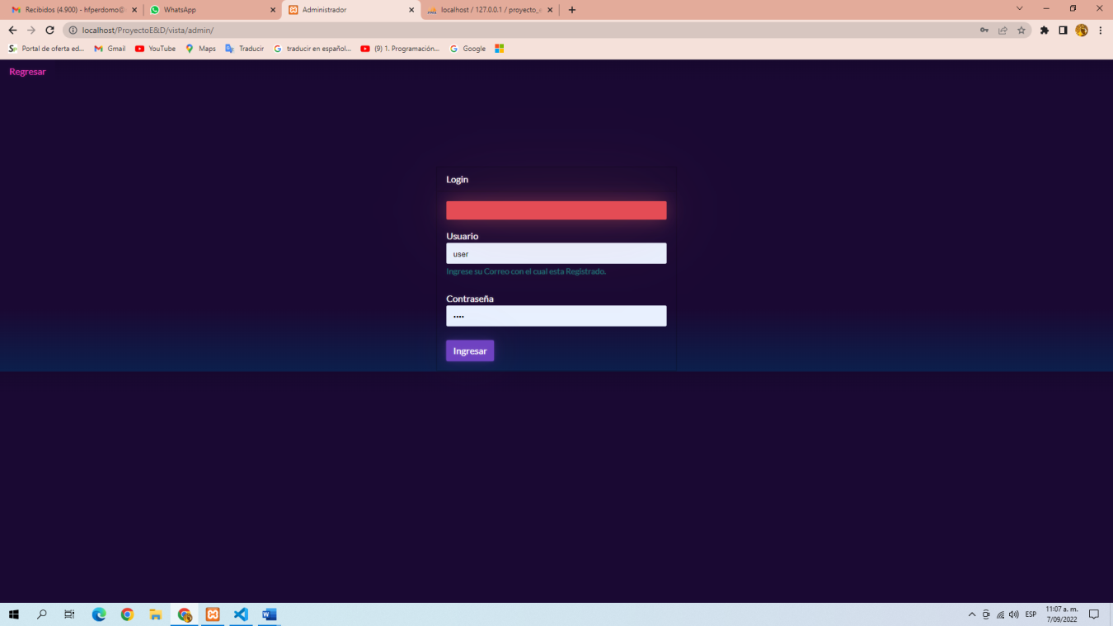

* [Administrar Productos](http://localhost/ProyectoE&D/vista/adminProductos/)

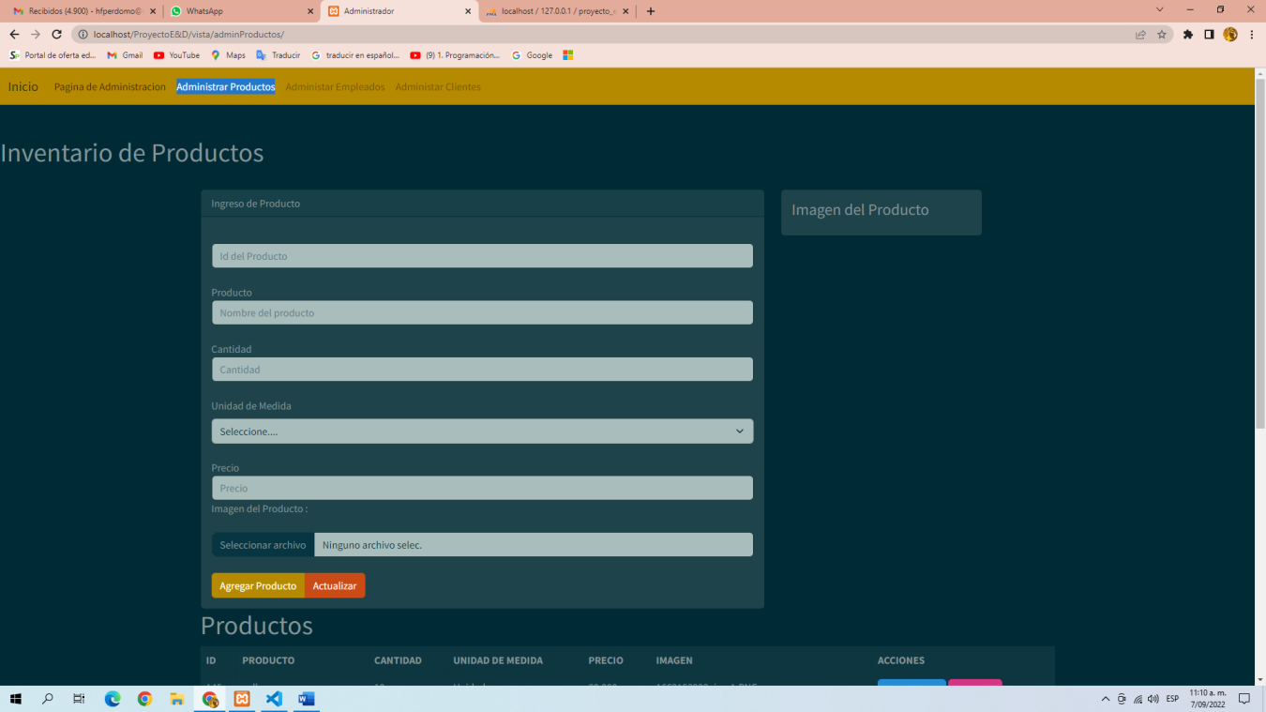

En esta página se pueden actualizar los productos del lado del administrador.

1. **Registrar Empleados**

Para registrar empleados suministrar los datos solicitados:

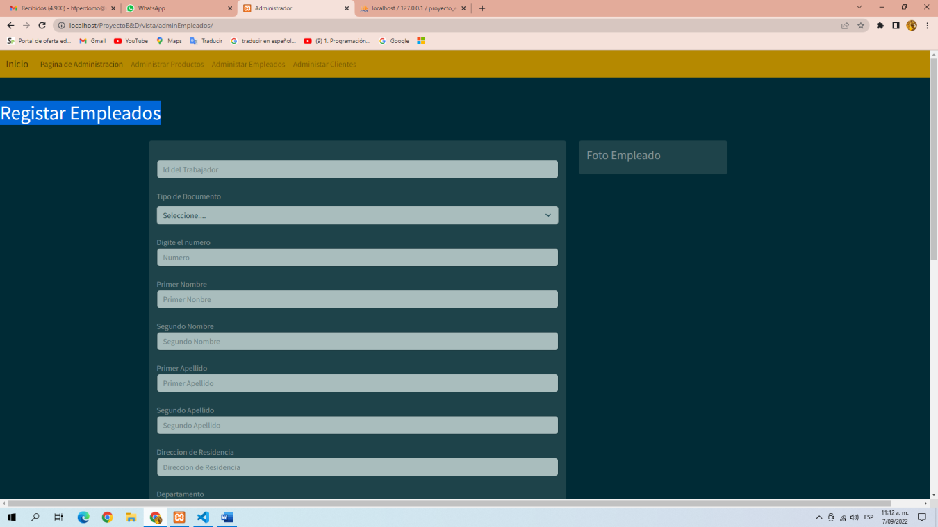

1. **Descripción de la aplicación:**

Documentación delcódigo fuente:

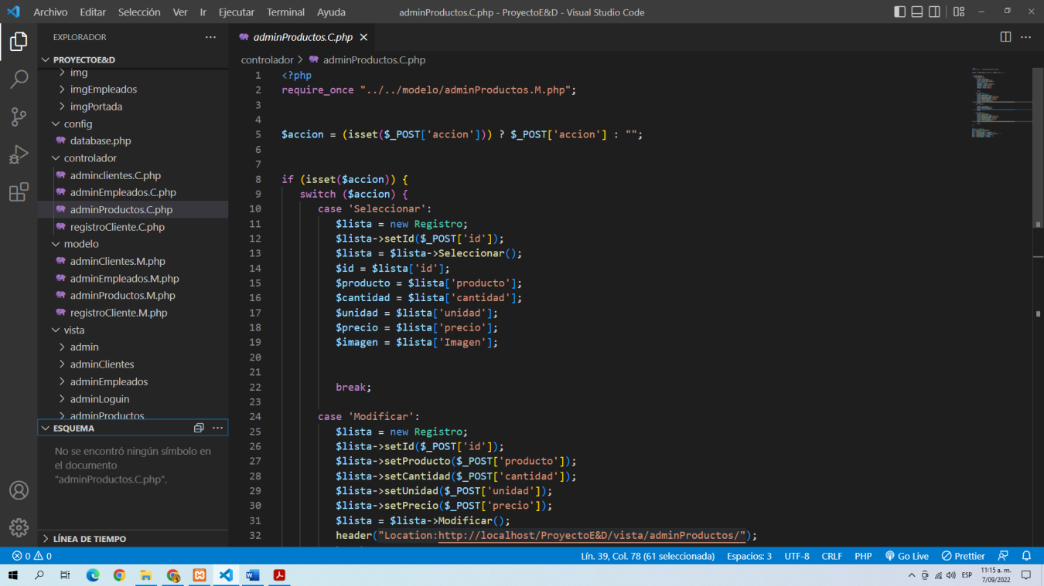

1. **Glosario.**

* **Hardware**: Es la parte física de un ordenador o sistema informático.
* **Software:** Conjunto de programas, como datos, procedimientos y pautas que permitan realizar distintas tareas en un sistema informático**.**
* **Unidades de almacenamiento masivo:** También es conocido como el Disco Duro

1. **Anexos**

[**https://www.google.com.mx/intl/es/chrome/browser-tools/**](https://www.google.com.mx/intl/es/chrome/browser-tools/)

**Bibliografía**

Alred, G., Brusaw, C., Oliu, W. (2009). *Handbookoftechnicalwriting*. Boston: Bedford/

St. Martin.

IEEE ComputerSociety (2001). *IEEE 1063-2001 Standard for Software User*

*Documentation.* Recuperado de http://standards.ieee.org/findstds/standard/1063-2001.

Html

**User Manual**

**INTRODUCTION**

**This manual tries to explain in a simple way the usability of the program, it is an essential tool for the user and of permanent consultation, it deals with important topics in the general management of the program such as the recognition of the interface, change of password, and recognition of the different modules of the computer program.**

**TABLE OF CONTENTS**

**Page 1.**

**Introduction**

**Page 2.**

**Table of contentes**

**Page 3.**

**Direct enduser**

**Page 4.**

**Maintemancerecommendations**

**Page 5.**

**Troublesshotinginformations**

**Page 6.**

**Figure list**

**Page 7.**

**Glossary**

**MAINTENANCE RECOMMENDATIONS**

**Follow the instructions in the manual and report faults to the system operator.**

**Summary**

**The program has 5 modules; one to enter, another to change password, user recovery and order module. Each of these presents the process step by step and is easy to use.**

**Frequent questions**

**How do I register the user?**

**Answer: this process is done by the administrative part through a form.**

**How are modules updated?**

**Answer: Programmers do this work.**

**INTERFACES**

**Image1.**

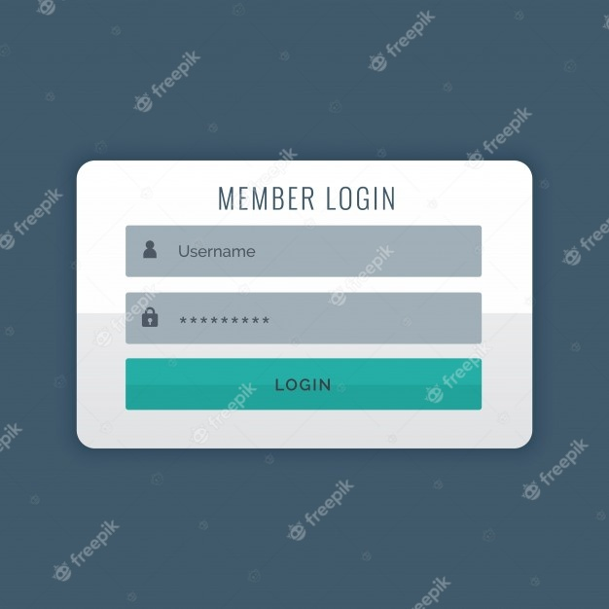

**Image 1.**

**This allows administrative users to log in according to their role and the**

**The procedure is the next:**

**1.**

**Introduce your user name.**

**2.**

**The system indicates the registered name.**

**3.**

**Enter the password.**

**Four.**

**The system indicates the valid password.**

**5.**

**The system allows you to enter the application.**

Image. 2

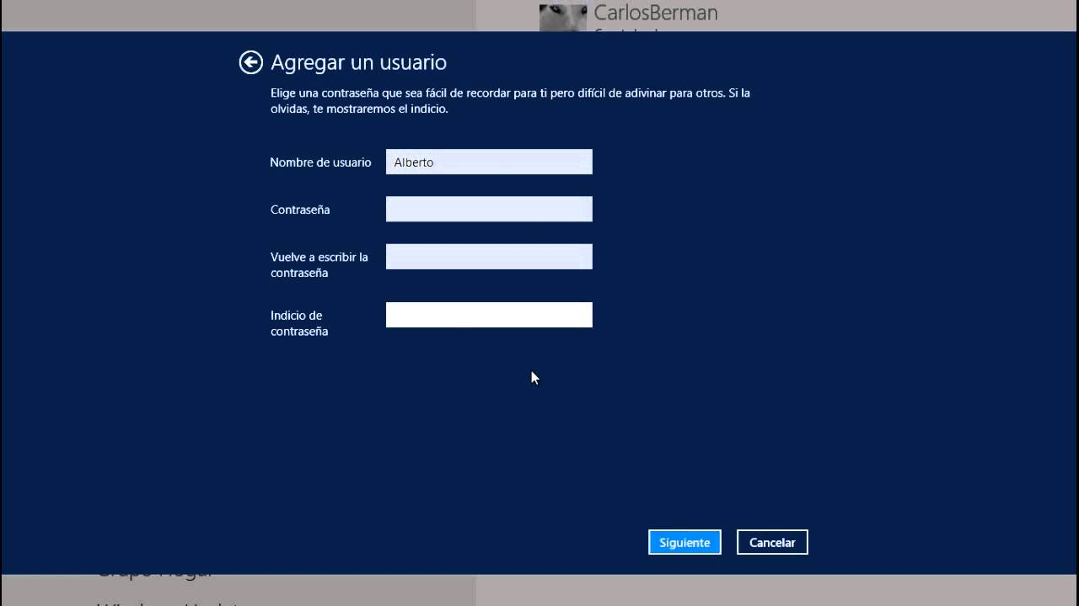

Image 2. In this module it allows the user to change their password for the first time

or when the user determines it and the procedure is as follows.

1.

Enter the old password

2.

Enter the new password

3.

Confirm the new password

Four.

Click start password

.

Image 3.

Image 3. In this module It allows to recover the password whenever the user is

registered, validated and the procedure is as follows:

1.

Enter the username.

2.

Enter the user's identification document number.

3.

Enter the user's email.

Four.

Click Reset Password

Image4.

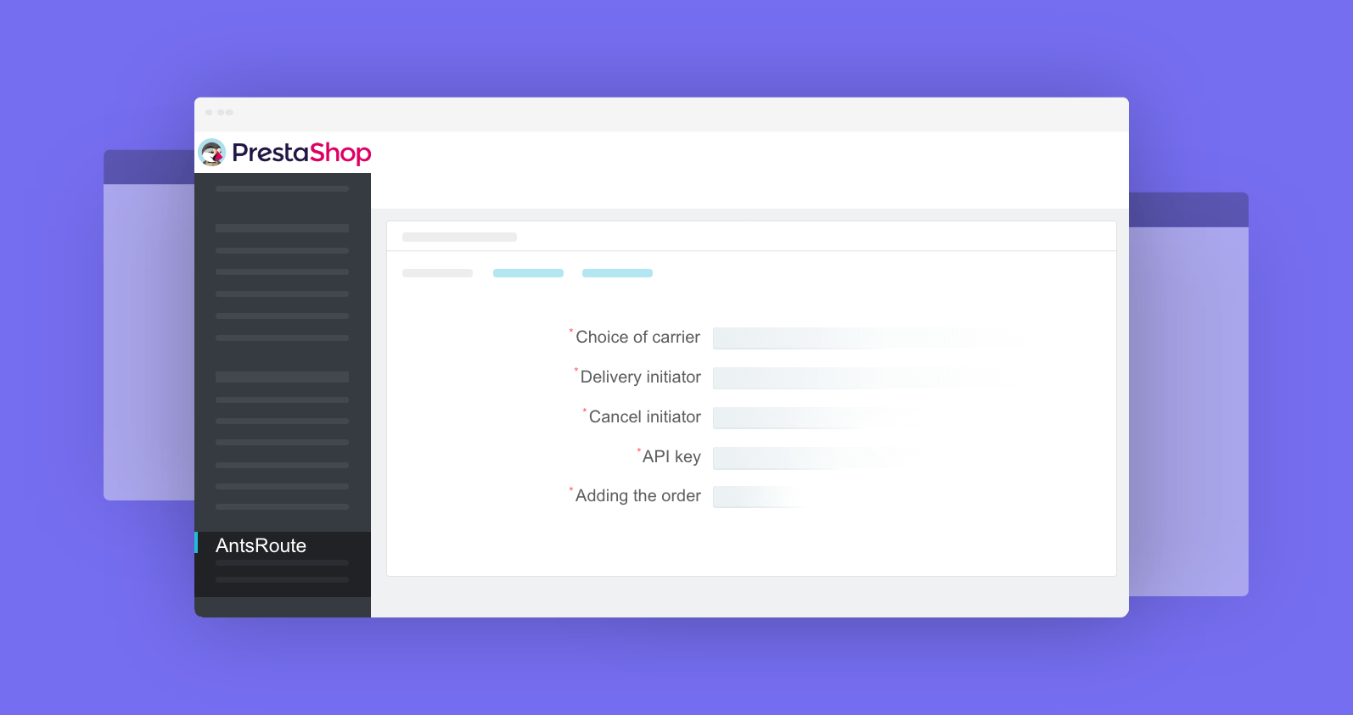

Image 4. This module allows entering the work menu of each of the information

system modules:

Collaborator module: This module allows you to record the information of the

order. Considering that this

The operation will be carried out by the user designated by the information.

System administrator.

**Figure list**

**Figure 1…………………………………………………………..Entry module**

**Figure 2…………………………………………………………..password change module**

**Figure 3……………………………………………………………..password recovery module**

**Figure 4……………………………………………………………order module**